Описание создания метода «Скопировать»

1)
Документ SD_PAYBANK_IN (Входящий платеж по банку для фонда)
На закладке «Методы» нажатием правой кнопки мыши добавьте метод типа документа.
И заполните первую закладку «Главная» ,как показано на рисунке.
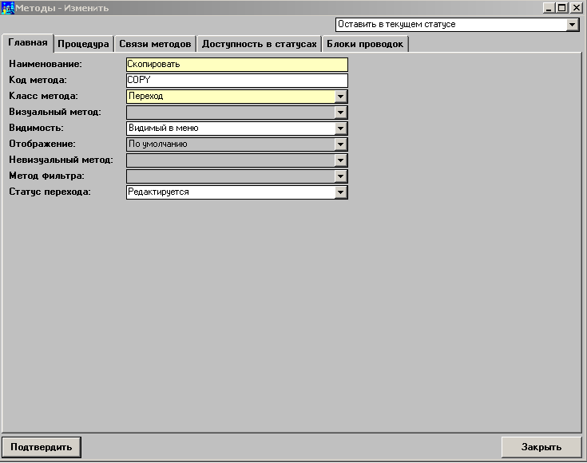
На закладке «процедура», выберет шаблон GENERIC_MOVE. Текст процедуры должен быть следующим:

create procedure dbo.%PROC% @sid varchar(30) = null
as
declare @action_id numeric,
@id numeric,
@user_id numeric,
@state_id numeric,
@new_state_id numeric,
@type_id numeric
begin tran

select @action_id = %ACTION_ID%
select @id = convert(numeric, @sid)

declare @set_id numeric

select @set_id=@id

.CHECK_USER
.CHECK_UPDATE

.ACTION_HISTORY

.GET_PROPS

select
@doc_number=null,
@doc_sum=null,
@complete_date=null

.INSERT_ITEMS
.INSERT
update t_items set
item_name='COPY'
where id=@id

.UPDATE_STATE

/*-------Проводки ----------*/

commit tran

Прогенерите, сохраните.

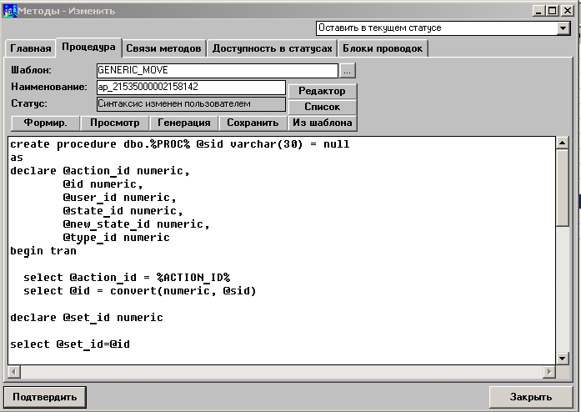
На закладке «статусы» отметьте галочкой статусы, как показано на рисунке.
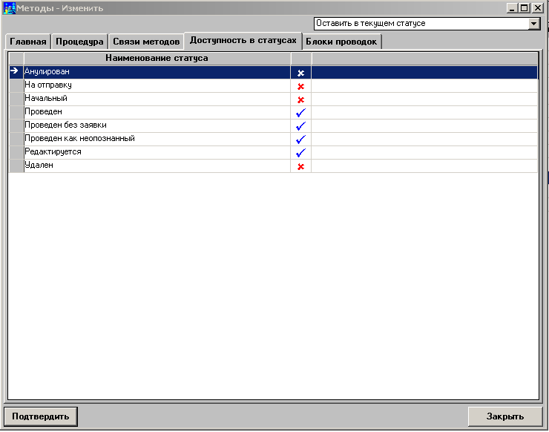

2) Документ : Исходящий платеж по банку для фонда
SD_PAYBANK_OUT.
Закладка «главная»

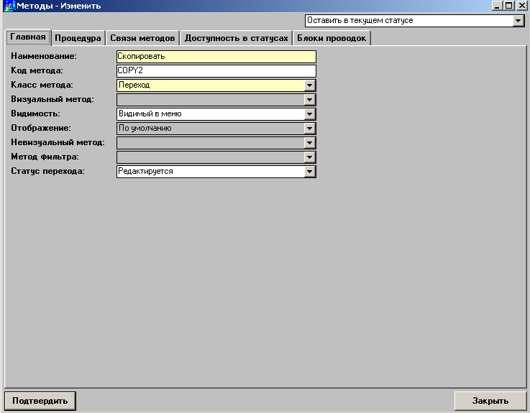
Закладка процедуры та же (см. выше).
Закладка «Статусы»:
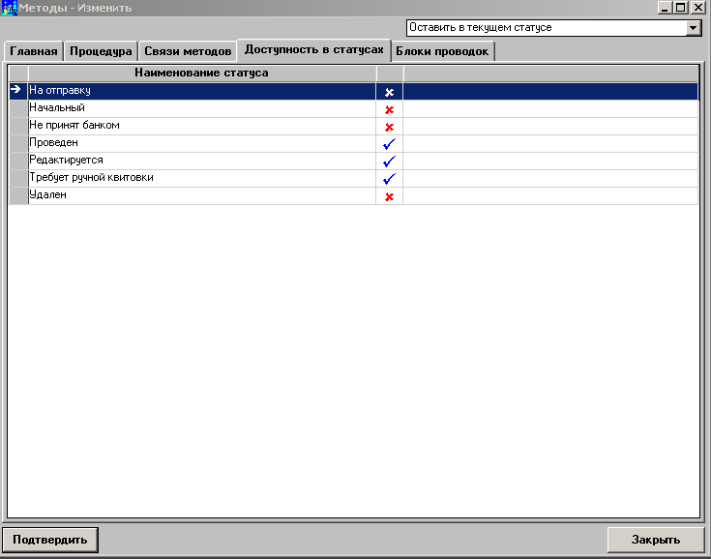

В конце настроить допуска и роли.

